**姓名：王小龙 班级：2020211310 学号：2020211502**

**数学建模作业一**

1. 建立一个随机矩阵A，5行6列；
2. 求A和另一个矩阵B的乘积ATB

问题1与问题2的程序代码如下：

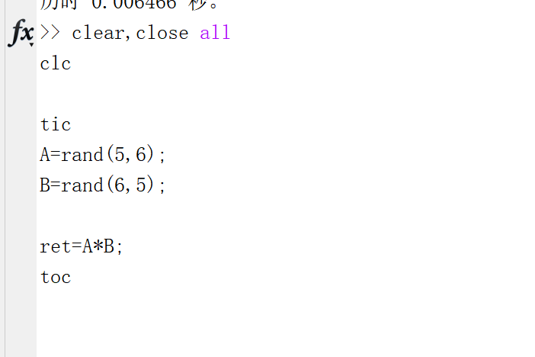

问题1与问题2的实验结果图如下：

随机矩阵A：

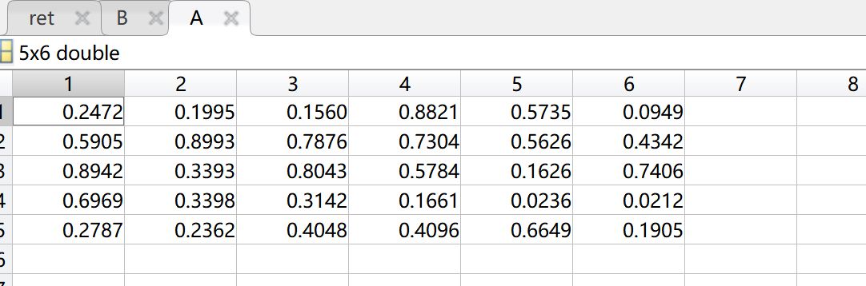

随机矩阵B：

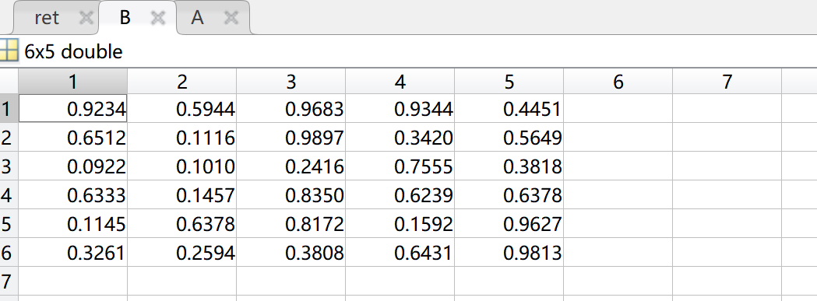

乘积ret:

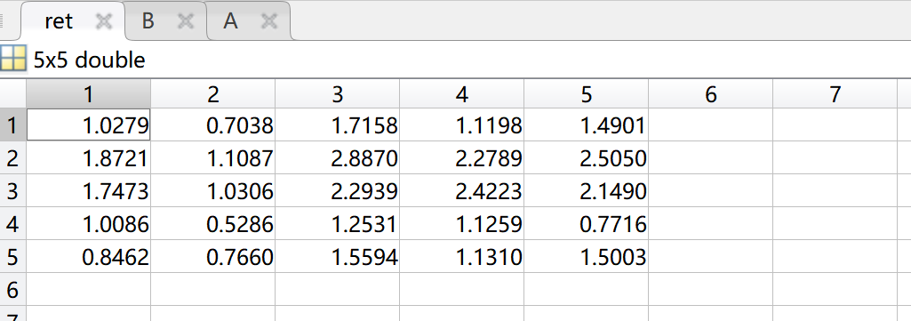

3.随机生成（x,y）属于[0,1]*[0,1],近似计算pi的值.

问题3的程序代码如下：

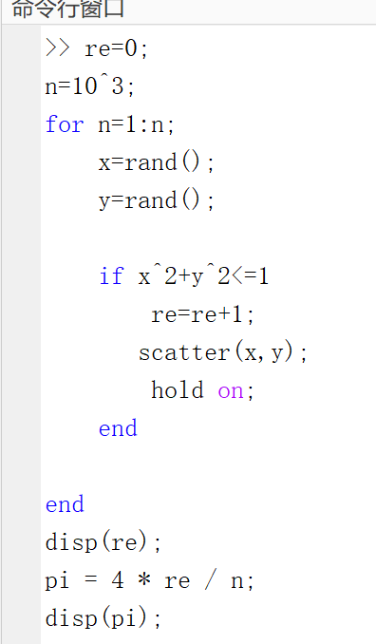

问题3的实验结果如下图：

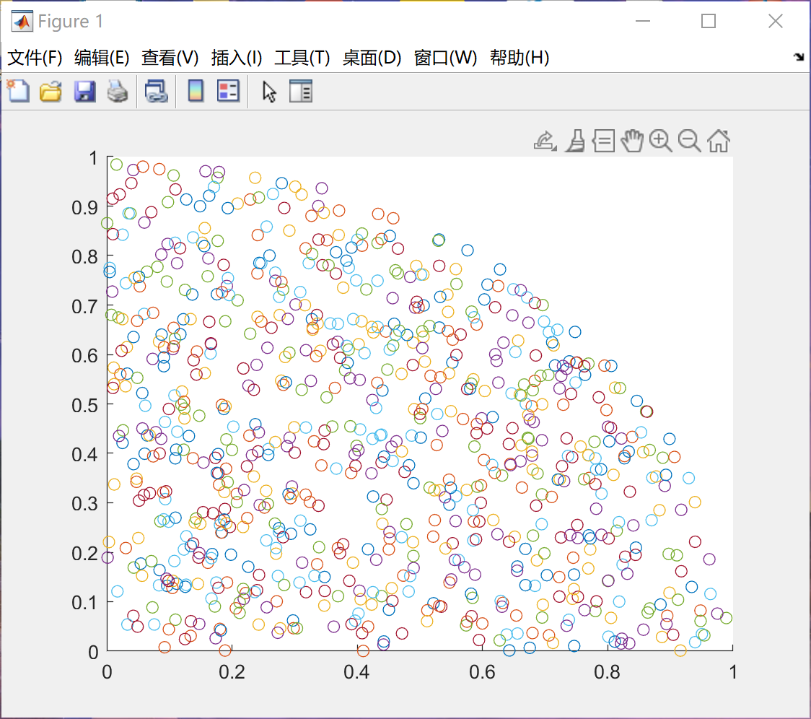

pi的近似值为